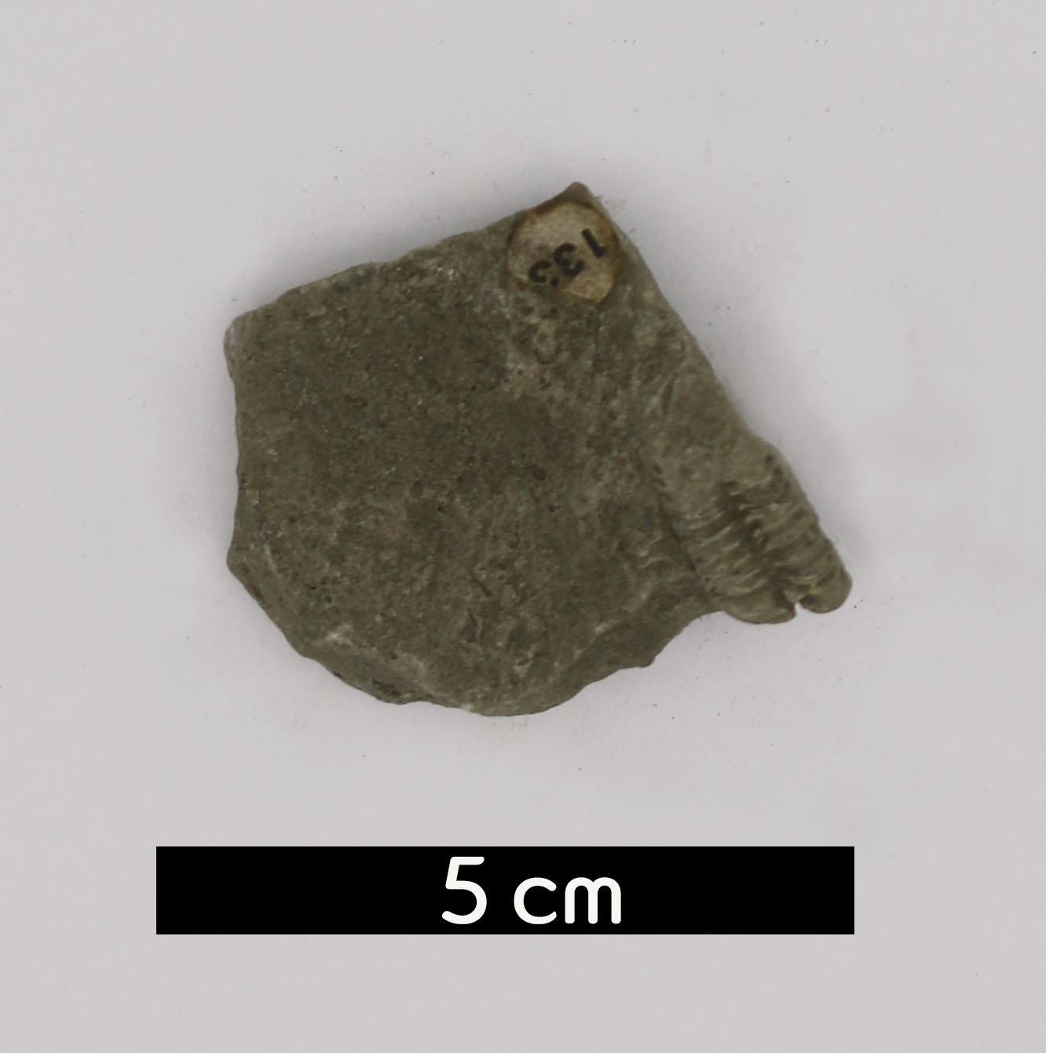
분류 : 화석
- 화석이름 : Trilobite(Calymene, 삼엽충)

보유기관 : 강원대학교 지질학과
- 산지 : Milwaukee, Wisconsin, USA
- 특징
  - 오르도비스기에서 실루리아기에 거쳐 번성한 Phacopida
목에 속하는 삼엽충이다.
  - Calymene 삼엽충은 크기가 작고, 일반적으로 길이가 2xm 이다.
  - 삼엽충의 몸은 머리, 가슴, 꼬리로 구분한다.
  - 머리는 동물 중 가장 넓은 부분이고 가슴은 13부분으로 나 뉘어져 있다.
  - 실루리아계 Huntington Dolomite층에서 산출되었다.

